Requerimento n.º /2017

Informações sobre área existente entre a Rua Miguel Speranza e Rua Altino Guaiume – Jardim Valença.

Senhor Presidente,

O vereador MAURO DE SOUSA PENIDO, no uso de suas atribuições legais, requer nos termos regimentais, após aprovação em Plenário, que seja encaminhado ao Excelentíssimo Prefeito Municipal, o seguinte pedido de informações:

- É pública, e portanto, de responsabilidade da municipalidade área existente entre as Rua Miguel Speranza e Rua Altino Guaiume – Jardim Valença.

- Se pública, está programada algum tipo de manutenção para corte de mato e limpeza geral?

- Se privada, pretende a municipalidade notificar os responsáveis para a devida manutenção?

JUSTIFICATIVA

Este vereador foi procurado por munícipes e comerciantes das redondezas que referem ausência de manutenção nesta área, com mato alto, ficando a área totalmente insegura principalmente no período noturno.

Valinhos, 23 de março de 2017

Mauro de Sousa Penido
Vereador

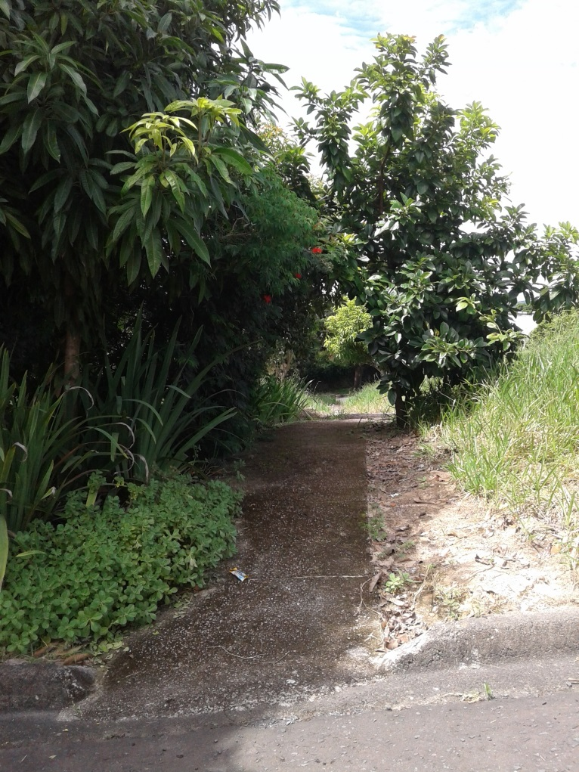
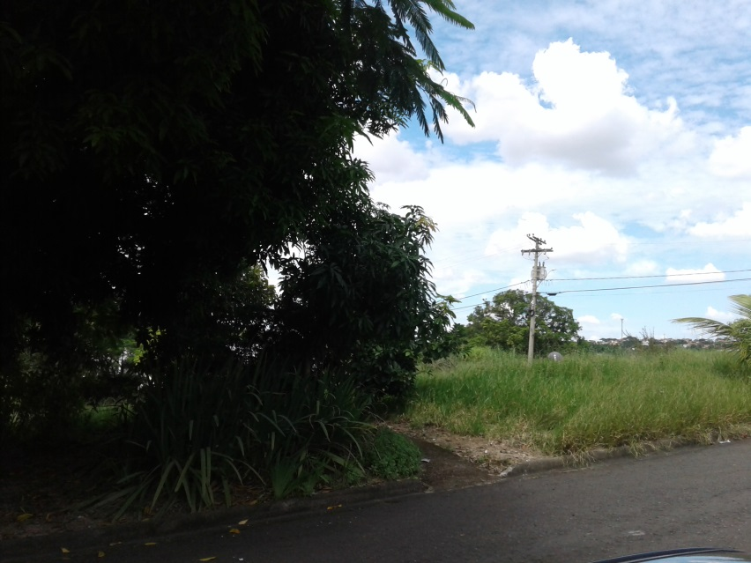
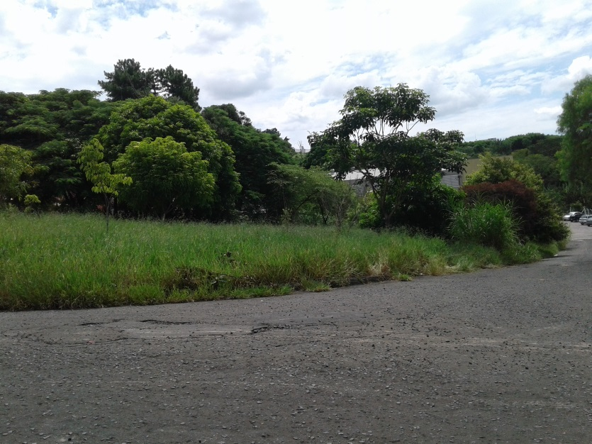
Área compreendida entre as Ruas Miguel Speranza e Rua Altino Guaiume –
Jardim Valença – Valinhos – SP
Foto de 23.03.2017

